Kraken Launcher – Sistema Web de Gerenciamento de Jogos
Versão 1.0

Cronograma do Projeto

Data | Descrição
16/05/2023 | Definição da equipe e tema do projeto
23/05/2024 | Entrega e apresentação do projeto

Equipe de desenvolvimento

Nome | Função
Felipe de Oliveira Fonseca Silva | Desenvolvedor (LEADER)
Erick Schinneyder de Andrade Serrão | Desenvolvedor-Front End (CO-LEADER)
José Reinaldo Gomes Bezerra | Desenvolvedor
Elthon de Matos Moura Melo | Desenvolvedor
Marco Aurélio de Araújo Fernandes | Desenvolvedor, PO e LOG

Introdução
Kraken Launcher

Descrição do Projeto: O Kraken Launcher será uma aplicação web que simula um launcher de jogos, inspirado em plataformas como Steam e Hydra Launcher. A proposta é criar uma versão simplificada com páginas básicas, interface visual agradável e navegação funcional.

Objetivo: Desenvolver uma plataforma web onde o usuário possa visualizar uma biblioteca de jogos, acessar informações sobre cada jogo e interagir com o sistema por meio de formulários. O projeto busca aplicar os conhecimentos em HTML, CSS e organização de front-end, praticando o desenvolvimento de aplicações com estrutura e design.

Link do repositório:
https://github.com/FelipeOliver-web/Kraken-Launcher

Descrição geral do sistema
Página inicial com destaques e apresentação do projeto:
- Página de biblioteca com lista de jogos fictícios
- Página individual de jogo com imagem, descrição e botão simulado de 'instalar'
- Formulário de login ou cadastro de usuário
- Navegação entre páginas por menu fixo
- Layout responsivo com identidade visual própria

Técnlogia a sereem usadas:

- HTML5
- CSS3
- JS
- Bootstrap (opcional, para facilitar o layout)
- Git e GitHub para controle de versão por todos os devs
- PHP

Requisitos funcionais

[UC001]

[UC002]

[UC003]

[UC004]

[UC005]

[UC007]

[UC008]

[UC009]

[UC014]

Requisitos não-funcionais

[NF001] Usabilidade
A interface com o usuário é de vital importância para o sucesso do sistema. Principalmente por ser um sistema que pode ser utilizado diariamente, o usuário deverá em pouco tempo aprender como utilizar o sistema.
O sistema terá uma interface amigável ao usuário primário sem se tornar cansativa aos usuários mais experientes, de forma Responsiva e leve.
Prioridade: | n | Essencial | ¨ | Importante | ¨ | Desejável

Diagramação e prototipaçãos UML

Esboço de Página Inicial

ALFA (06/05/25-16/05/2025)

Primeiras adições do projeto: Adicionamos HTML,README.MD e CSS.
Além de recursos que redireciona e mostra jogos da Steam como botões “ver na Steam” e outra adições estéticas e detalhes um pouco mais convidativo e intuitivo para o usuário.

IMAGEM SEM O CSS:

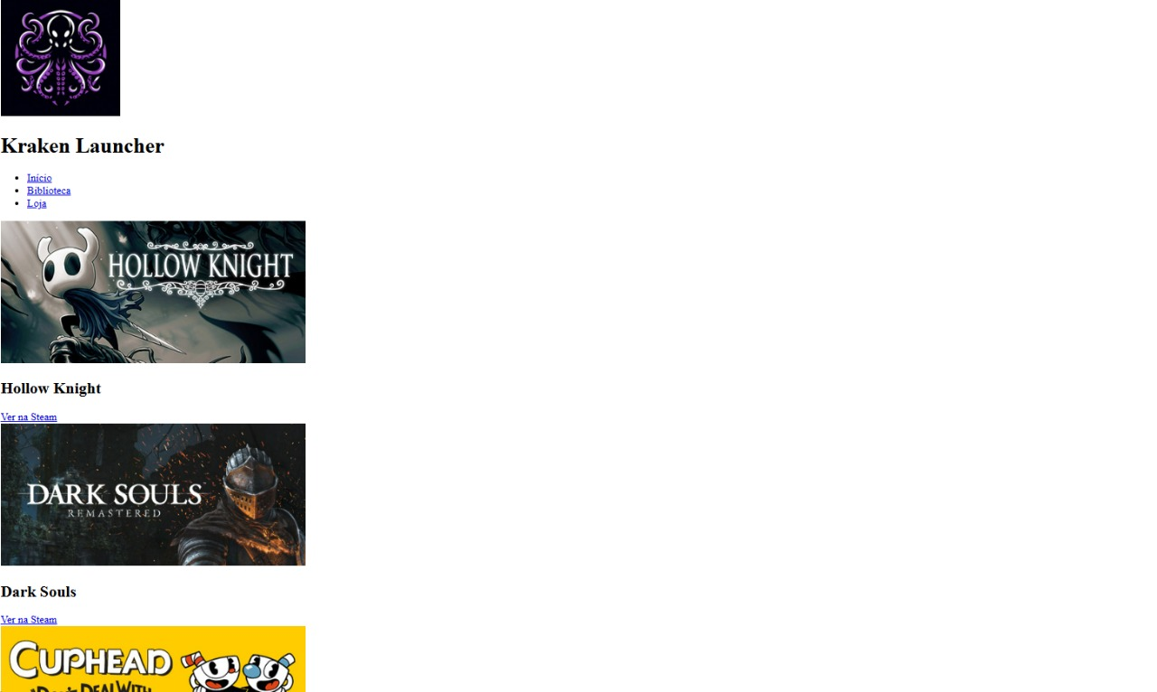

Figura 1 - Imagem ilustrativa

Página Inicial após primeira alteração

IMAGEM APÓS O CSS:
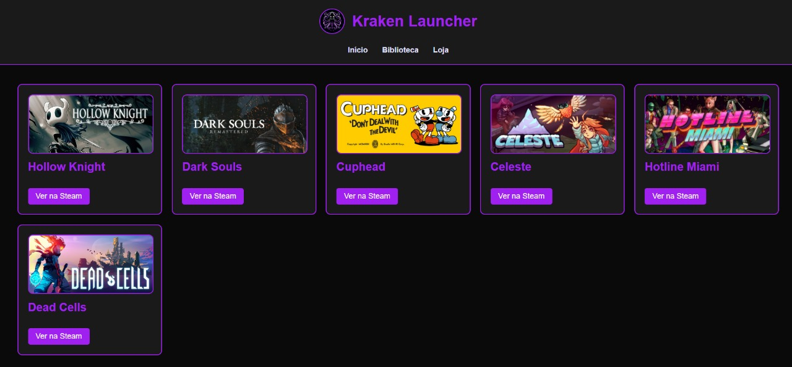
Figura 2 - Imagem ilustrativa

Fase BETA (16/05-21/05/25)
Adicionamos: JS e atualizações no CSS e HTML.
Adicionamos interação ao usar o cursor em cima das "boxes do jogos" interação na logo e a adição mais especial da feature a barra de pesquisar.

Figura 3 - Imagem Ilustrativa do projeto kraken_beta

FASE FINAL (23/05-27/05/25)

Adições:bibiblioteca.html e atualizções no html principal, CSS e JS
Adicionamos e removemos alguns outros recursos sendo mais jogos adicionados, uma barra de pesquisa mais intuitiva, "Sistema de Favoritos" e "loja" removido.

Página 4 – Mais Jogos, Barra de pesquisar mais interativa e intuitiva

Página 5 – Mostrando “O Sistema de Favoritos”

Dia 1/12/2025 - Versão Final(“Superior”)

Após alguns messes sem a devida a atualização o Kraken-Launcher está passando pela maior atualização em seu sistema web jamais vista a versão que visamos ser “A VERSÃO SUPERIOR”. Dizemos isso pois a aplicação mudou e adicionou a tecnologia PHP sendo um marco impressionante visto que a lógica da aplicação foi refeita e APRIMORADA!!!

Aqui está HUD atualizada do kraken-launcher

Como estão os botões de “Favoritar” e de “Ver na Steam” e os “Cards-Games”

Aqui está o HUD ADMIN(Nova Adição)

Aqui está um crud Registro/Login e Login ADM (Nova Adição)

E uma Atualização Visual na aba Biblioteca e o Sistema de Favoritar (Atualização)

